Памятка для девушек, учащихся кадетских классов ГБОУ СОШ № 493
(требования к женским прическам в кадетском классе)

Волосы девушек должны быть аккуратными и ухоженными, длина и объем волос, не должны быть чрезмерными, волосы не должны иметь беспорядочный или экстремальный вид. Цвет волос-естественный.
Девушки должны обеспечить, чтобы прическа не мешала нормальной носке головных уборов и защитных масок или другого оборудования в любое время. Девушки могут носить косы и косички, если стиль плетения является консервативным . Хвостики, косички, отдельные висячие локоны, и другие экстремальные стили, при которых волосы небрежно торчат, запрещены.
В праздничные и торжественные дни (под парадную или повседневную форму) прическу нужно украсить бантами или торжественными ленточками .

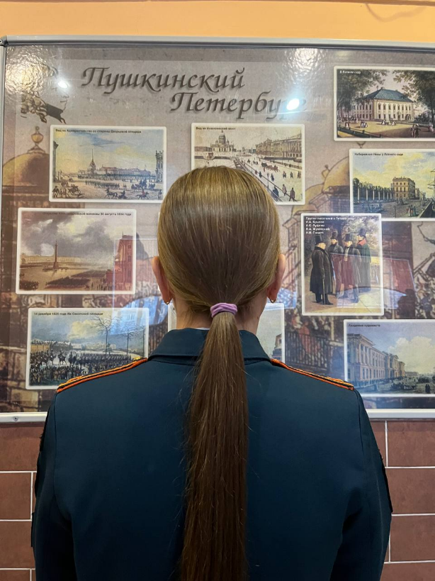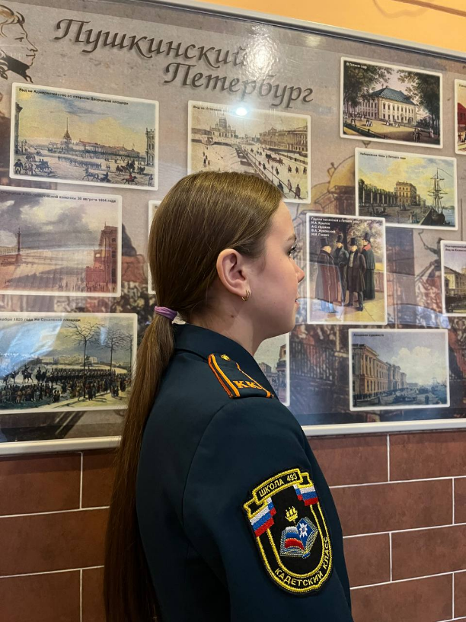

На фотографии представлена причёска под названием низкий хвост. Это очень лёгкая причёска, которая не занимает много времени. Первое что нужно сделать это расчесать волосы. Во-вторых, возьмите расческу и соберите волосы внизу на уровне затылка, используя обычную резинку по вашему желанию.

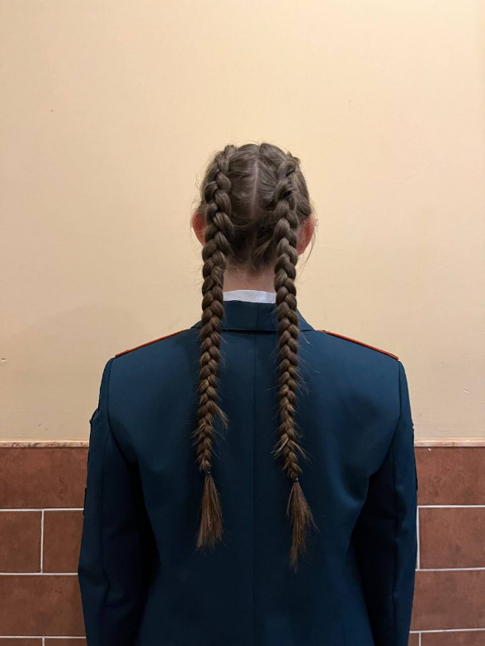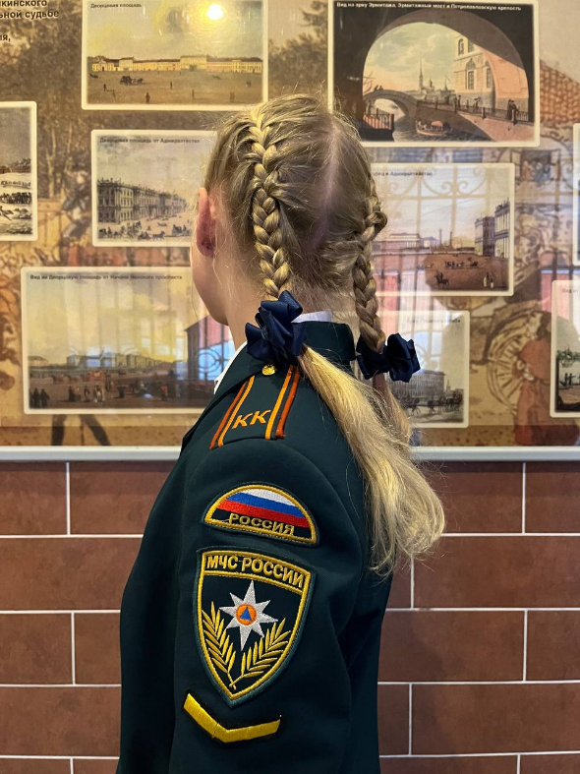

На двух фотографиях показа причёска с двумя косичками, но именно на второй показан парадный вид формы, потому что имеются бантики.
Для этой причёски нужно сначала расчесать волосы, а затем разделить их пополам центральным пробором (пробор необязательно должен быть центральным, можно сделать по желанию). Потом выделить в передней части головы примерно на 5 см волос. Пальцами отделите эту секцию от основной массы волос. Поделите секцию на три пряди. Подготовьте основу для косы традиционным плетением первого звена. Двигаясь дальше вниз по голове, продолжайте плетение французской косы. В ходе плетения вам потребуется подхватывать в него свободные волосы от линии роста волос у лица и вдоль пробора сзади. Когда доплетете косу до нужной вам длины, закрепите оставшиеся концы волос резинкой. Далее это место можно украсить заколкой, лентой или другими аксессуарами для волос. Проделайте всё тоже самое с другой стороной волос. Смотрите чтобы косички были ровными, для более аккуратного вида.

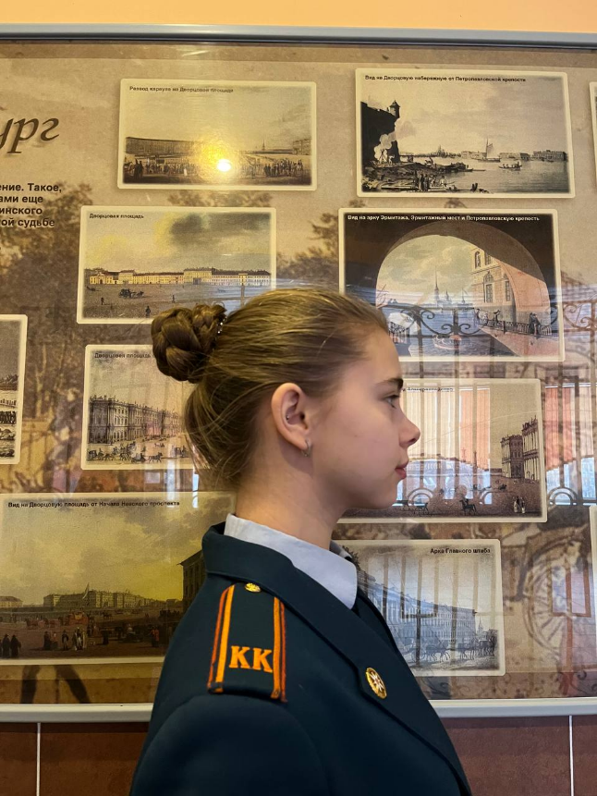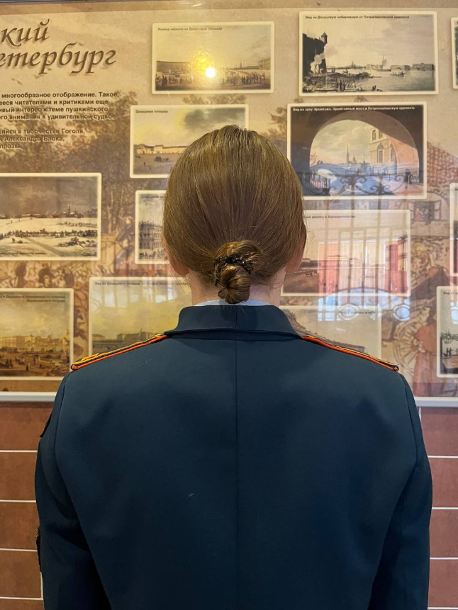

На фотографиях представлена причёска под названием низкий пучок.
Очень легкая причёска, которую можно быстро заплести.

